Operációs rendszerek

4. Gyakorlat

2025. 03. 12

Készítette:

Tán Gergő Bsc

Szak: Programtervezői infirmatikus

BLCL2O

Hozza létre a neptunkod_0312/lecke6 mappákat!

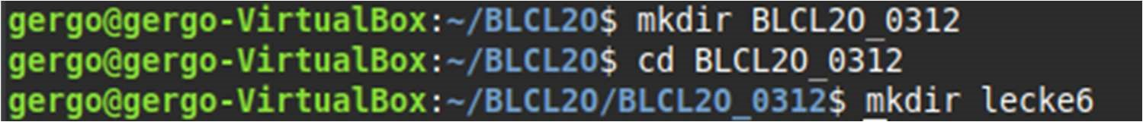

Írja a tmp.txt fájlba a nevét! Adja ki az ls parancsot. Tartalom kiírása a terminálra: cat

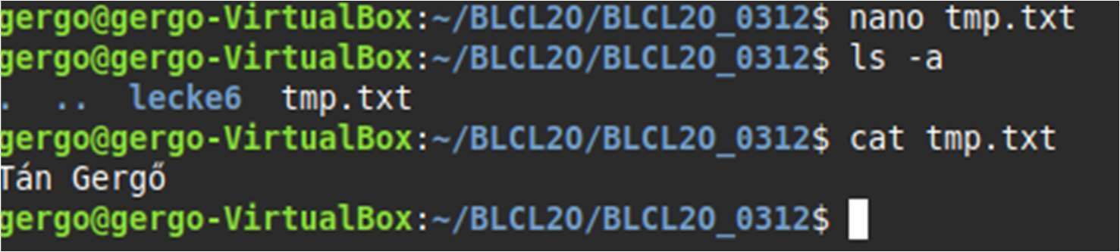

A neptunkod_0312 jegyzékbe hozza létre a tmp jegyzéket

1. Lépjen be a tmp nevű jegyzékbe, és ha nem sikerül, akkor írjon ki hibát! – azt hogy Error.

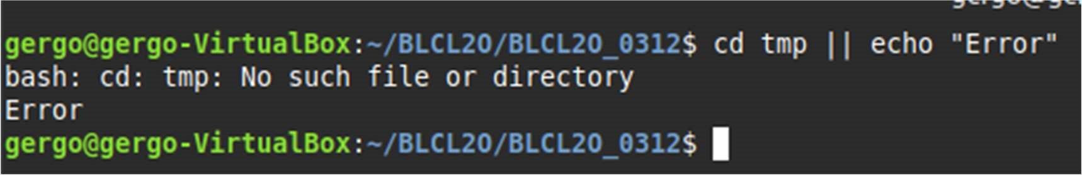

A neptunkod_0312 jegyzékbe hozza létre a tmp jegyzéket

1. A neptunkod_0312-ba készítsen egy dir_1 nevű mappát, és ha sikerül, lépjünk is bele



1. Lépjen be a mappába (dir_2), és ha sikerül, akkor írja ki a working directory-t, egyébként hozza létre a mappát!

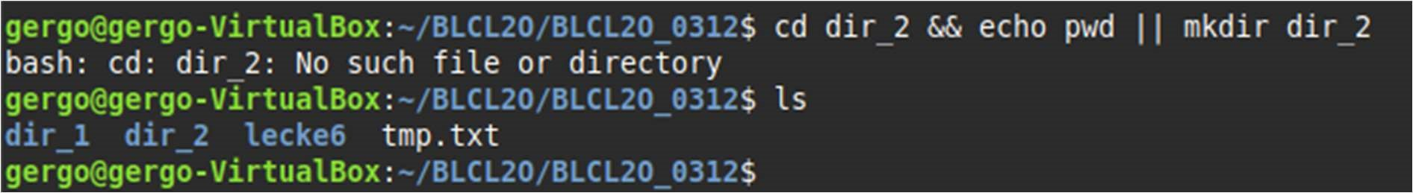

1. Lépjen be a mappába (dir_3) és ha nem sikerül, akkor hozza létre azt, majd lépjen bele.

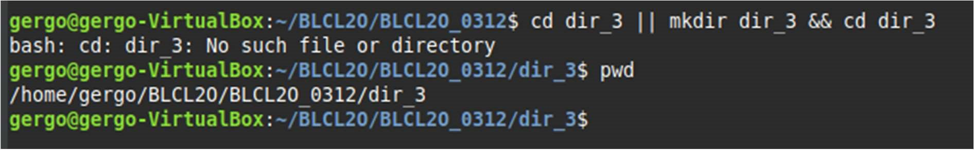

1. Hozzon létre egy fájlt xyz.txt néven, és írja bele echo segítségével a nevét! Nézze meg a fájl tartalmát! (nano vagy cat)

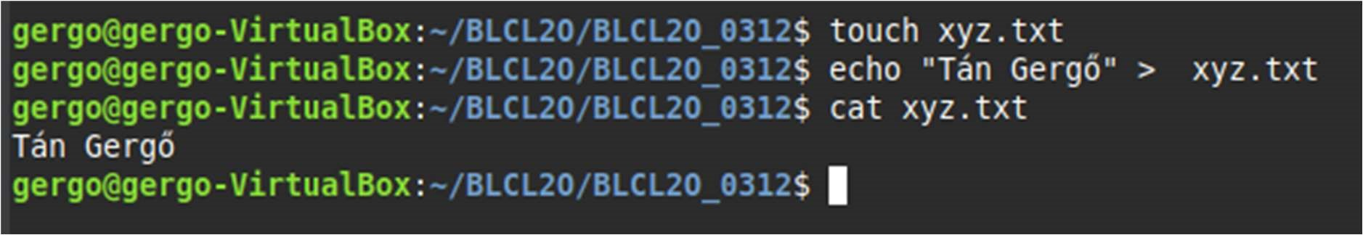

1. Készítsen egy ww.txt nevű fájlt, és írja bele aecho segítségével a nevét és a neptunkódját! Ezután másolja be ennek a fájlnak a tartalmát az xyz.txt fájl végére. Nézze is meg az xyz.txt fájl tartalmát!

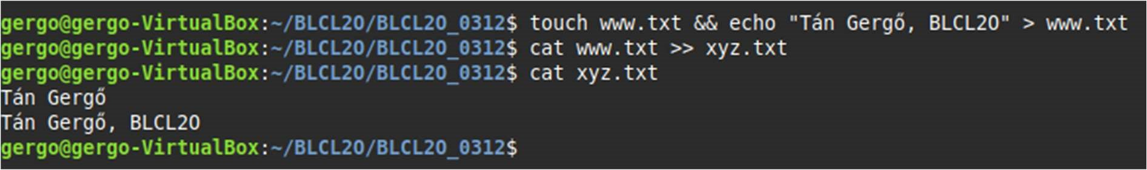

1. Kérdezze le a jelenlegi mappa tartalmát, és írja bele a visszaadott szöveget a content.txt fájlba!

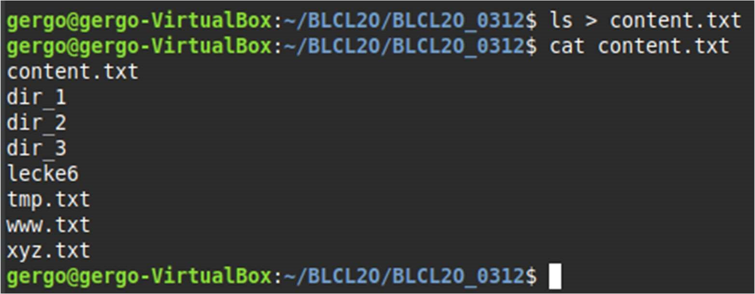

1. Kérdezze le a futó processzek listáját terhelés szerint! Monitorozza a terhelést folyamatosan!

A képen szöveg, képernyőkép, tervezés látható

Előfordulhat, hogy a mesterséges intelligencia által létrehozott tartalom helytelen.

A top parancs segítségével tudjuk lekérdezni és monitorozni a processzeket.

1. Kérdezze le a rendszer aktivitásról és a hardverről az információkat (a jelentések a folyamatokra, memóriára, blokk input/outputra, CPU tevékenységre és trap-re vonatkoznak.

A képen szöveg, képernyőkép, Betűtípus látható

Előfordulhat, hogy a mesterséges intelligencia által létrehozott tartalom helytelen.

* használjon a parancshoz kapcsolót, amely memória kihasználtságot és a lemez információkat mutatja.

A képen szöveg, képernyőkép, Betűtípus, szám látható

Előfordulhat, hogy a mesterséges intelligencia által létrehozott tartalom helytelen.

* használjon a parancshoz kapcsolót, amely aktív és inaktív memória lapokat mutatja!

A képen szöveg, képernyőkép, Betűtípus látható

Előfordulhat, hogy a mesterséges intelligencia által létrehozott tartalom helytelen.

1. Kérdezze le ki van bejelentkezve a rendszerbe, és éppen mit csinál.

A képen képernyőkép, szöveg, Betűtípus, sor látható

Előfordulhat, hogy a mesterséges intelligencia által létrehozott tartalom helytelen.

1. Kérdezze le a szerver futásának kezdő idejét.



1. ps - aktuális processzekről készít jelentést. Opciói:

* Kérdezze le az összes processz kiválasztását!

A képen szöveg, képernyőkép, Multimédiás szoftver, szoftver látható

Előfordulhat, hogy a mesterséges intelligencia által létrehozott tartalom helytelen.

* Kérdezze le az egyes processzek paramétereit!

A képen szöveg, képernyőkép, Betűtípus, sor látható

Előfordulhat, hogy a mesterséges intelligencia által létrehozott tartalom helytelen.

* Kérdezze le az egyes processzek szálait is!

A képen szöveg, képernyőkép, Betűtípus, szám látható

Előfordulhat, hogy a mesterséges intelligencia által létrehozott tartalom helytelen.

* Kérdezze le a szerver összes processzeit!

A képen szöveg, képernyőkép, Betűtípus, szám látható

Előfordulhat, hogy a mesterséges intelligencia által létrehozott tartalom helytelen.

* Kérdezze le milyen processzek futnak a rendszerben! A képen szöveg, képernyőkép, Betűtípus, szám látható

  Előfordulhat, hogy a mesterséges intelligencia által létrehozott tartalom helytelen.
* Kérdezze le a futó processzek listáját fa elrendezésben!

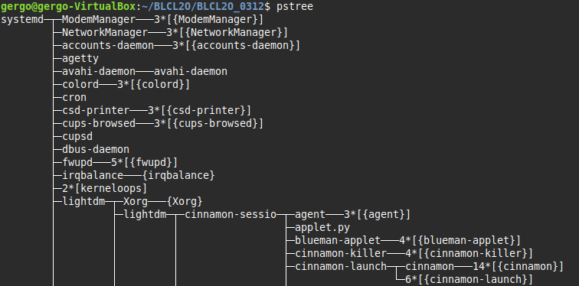

* Kérdezze le egy adott PID nevét: ps -p 1286 -o comm=



A megadott PID értékkel nem szerepelt nálam processz.

* Kérdezze le az 5 legtöbb CPU memóriát fogyasztó PID.

